ROBOT CABLE – PROTÓTIPO DE UM ROBÔ DE CABOS CONTROLADO POR SMARTPHONE APLICADO EM AGRICULTURA DE PEQUENO PORTE

Leandro Carlo Gabriel
Vagner Da Silva Rodrigues

Resumo: A tecnologia está cada vez mais presente na agricultura. Novos métodos são aplicados em busca de tentar agilizar processos e diminuir a mão de obra, atividades que expõem os trabalhadores do setor a condições climáticas severas, a um esforço repetitivo e ao contato com defensivos agrícolas que podem causar danos à saúde. Este artigo descreve o desenvolvimento de um protótipo de um robô de cabos, com a finalidade de aplicar o modelo na agricultura de pequeno porte. Um dos diferenciais desse tipo de robô é que ele possibilita o controle e acesso a todos os pontos de um local preestabelecido de maneira suspensa, o modelo desenvolvido ainda conta com um aplicativo que é utilizado como controle do protótipo. O artigo explana esse tipo de tecnologia e sua aplicabilidade na agricultura, os modelos matemáticos base para o desenvolvimento, o aplicativo e hardwares.

Palavras-chave: Agricultura; Aplicativo; Cabo; Robô.

1 INTRODUÇÃO

A agricultura brasileira tem um papel fundamental na sociedade e vem se modernizando em busca de maior produtividade e uma menor utilização da mão de obra, evitando problemas na saúde dos trabalhadores rurais. Com o constante aumento da população, a busca por melhores formas de produção tornou-se inevitável. Nesse sentido, o sistema de produção foi se modernizando e a utilização da tecnologia pode ser aplicada em quase todos os processos do setor, dentre eles podem ser citados a preparação do solo, plantio, cultivo e colheita.
Uma das formas de aumentar a produção de alimentos é a robótica, sendo que esses equipamentos se mostram muito eficientes em atividades de repetição, trabalhando continuamente e de forma constante, com o mínimo de manutenção [1]. Os robôs geralmente são compostos por quatro partes: a fonte de energia, com a responsabilidade de alimentar os equipamentos e fornecer potência para a execução das atividades; os manipuladores, componentes que dão ação ao robô, responsável pela manipulação e movimento; o controlador, que gerencia as tarefas a serem desenvolvidas e enviam os comandos para os atuadores, e o elemento terminal, que é a função específica, esse último componente depende da finalidade a ser exercida pela máquina [2].
Os cabos estão compreendidos dentre as formas de manipuladores. Quando os atuadores fixos são alterados por cabos se dá origem a uma classe especial de robôs, os Robots Cables ou em tradução livre, robôs de cabos. Esses sistemas robóticos possuem uma mecânica simples comparado a outros tipos de robôs, reduzindo a probabilidade de colisões com objetos do local de atuação, tornando o ambiente mais “limpo”, com atuadores menos intrusivos. O funcionamento se dá pela capacidade de deslocamento de objetos de forma suspensa, ou seja, nas extremidades superiores da área de atuação os cabos são fixados e então enrolados com equipamento semelhando a um carretel ou guinchos acoplado aos motores. Esse movimento ordenado e sincronizado dos cabos possibilita a movimentação em 3D (três dimensões) [3].
Com a popularização de celulares e tablets devido ao fácil acesso e facilidade de interação, a utilização desses equipamentos tornou o controle de equipamentos muito mais simples, possibilitando uma interface gráfica mais amigável ao usuário. Os aplicativos de celulares têm algumas vantagens em relação aos computadores, principalmente em países em desenvolvimento, pois a aprendizagem é simplificada e o custo desses equipamentos são menores. Em atividades rurais, a localização das propriedades de produção são, na maioria das vezes, de difícil acesso tornando inviável a instalação de equipamentos como computadores para controle [4]. Um outro dispositivo que facilita a automatização de processos é o microcontrolador. Um microcontrolador é um circuito integrado que contém processador, portas de entrada e saída para periféricos e memória. Esses são considerados componentes programáveis versáteis, podendo ser utilizados em diversas aplicações [5].
A utilização dos robôs de cabos, com sua forma pouco invasiva no meio de trabalho, combinada com o controle por aplicativo em dispositivo móvel, possibilita um menor esforço repetitivo e um ganho de produção para agricultores de pequeno porte. O protótipo proposto demonstra como o modelo poderia ser aplicado na agricultura, utilizando para transporte de equipamentos e produtos na área de produção.

2 ROBÔ DE CABOS APLICADO NA AGRICULTURA

A agricultura de precisão é um conceito que pode ser simplificadamente explicado como um método que busca reduzir a área de atuação dos equipamentos, fazendo o processo do cultivo no lugar certo, no momento correto e com a quantidade necessária. Isso permite tratar culturas seletivamente de acordo com suas necessidades [6].
A aplicação da tecnologia no setor agrícola tornou-se fundamental para manter a competitividade no mercado, quando a tecnologia não é utilizada, a mão de obra é a forma para produzir. Uma das tendências para redução da mão de obra é a aplicação de sistemas de automação inteligentes em áreas como, por exemplo, irrigação, implementos agrícolas, criadouros, processamento, armazenamento e transporte de produtos agrícolas [1,7]. Em algumas plantações pode-se observar que o maior trabalho feito por tratores em agricultura convencional foi para reparar danos causados ao solo pelo próprio maquinário de grande porte que circula pela plantação em diversas fases do cultivo. A utilização de máquinas leves é preferencialmente escolhida por esse problema de compactação do solo [6].
Os robôs manipuladores de objetos tradicionais são construídos a partir de uma arquitetura semelhante ao braço humano. Esse formato é bastante útil em ambientes industriais, porém, em lugares onde é necessário um maior deslocamento para alcançar a área de trabalho, esse sistema apresenta alguns problemas como a necessidade de uma estrutura robusta que consiga não só suportar a carga do objeto alvo da operação, mas também a estrutura do robô. Desta forma, Landsberger e Sheridan propuseram em 1985 a substituição dos atuadores convencionais por cabos, conforme ilustra a Fig. 1 [8].
Robôs de cabos fazem parte de uma classe de robôs onde os atuadores são fixados nas extremidades da área de atuação e cabos são utilizados para possibilitar a movimentação do objeto que está no centro, permitindo o deslocamento para qualquer posição da área compreendida entre os pontos de acionamento, conforme Fig. 1. O que permite esse movimento é o enrolar e desenrolar dos cabos de forma sincronizada, que são acionados por motores com controle de posição [9].
As estruturas de robô de cabos podem ser divididas de duas formas, as totalmente restringidas e as sub-restringidas. No primeiro formato, a posição do objeto interligado é completamente determinada pela posição dos cabos, como mostrado na Fig. 1(a). Já no segundo modelo, a posição do objeto não pode ser totalmente definida apenas pelos cabos, pois, como mostra a Fig. 1(b), a gravidade tem um papel fundamental para manter os cabos tensionados [8].

Figura 1: Classificação das estruturas atuadas por cabos:
a) totalmente restringida; b) sub-retringida
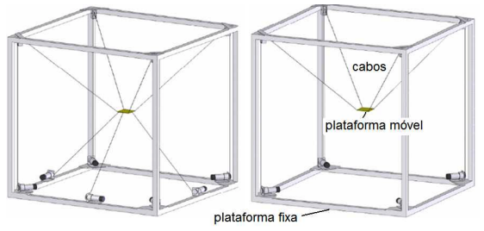
Fonte: [8]

Uma das complexidades desse tipo de robô está no modelo matemático utilizado para encontrar o comprimento dos cabos. A resolução desse problema é fundamental para posicionar o objeto no local desejado. A cinemática de robôs aplica a geometria para estudos dos vários graus de liberdade possíveis e permite o controle de posição, tanto dos eixos como do objeto a ser movimentado [3].
Pode-se distinguir dois tipos de cinemáticas, a cinemática direta e a inversa. A cinemática direta permite, mediante a relações matemáticas, determinar os valores das coordenadas de posição de um ponto de operação, a partir dos valores das coordenadas articulares. Já a cinemática inversa, possibilita, em função da configuração (posição e orientação) do ponto de operação, determinar os valores das coordenadas articulares, ou seja, determinar o comprimento dos cabos para atingir determinada posição, no caso dos robôs de cabos [8,9].
O ângulo e comprimento dos cabos são determinantes para o cálculo de posição do objeto central. Assumindo que os cabos estarão sempre tensionados, a cinemática desse tipo de robô de cabos é semelhante a cinemática de robôs de atuadores paralelos, que usam ligações rígidas no lugar dos cabos [3].
A cinemática inversa pode ser calculada pela norma Euclidiana, entre a posição do ponto móvel e cada ponto fixo em cada vértice (A1, A2, A3, A4). Desta forma, a partir da Eq. (1), são calculados os comprimentos (L1, L2, L3, L4) no plano [3]. Conforme ilustra a Fig. 2.

$$Li= \sqrt{{(x-Aix)}^{2}+ {(y-Aiy)}^{2}}, i=1,…,4$$ | (1)

Onde:
L = comprimento (un);
x = posição do objeto no eixo x (un);
y = posição do objeto no eixo y (un);
Ax = posição do vértice no eixo x (un);
Ay = posição do vértice no eixo y (un);
i = índice da reta calculada.

O comprimento dos cabos no plano cartesiano é fundamental, pois, a partir dessa dimensão é possível encontrar o valor real do comprimento do cabo.

Figura 2: Modelo simplificado da estrutura de robô de cabos
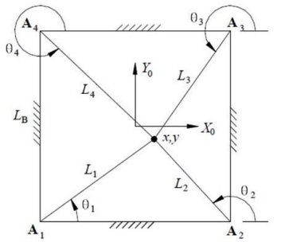
Fonte: [3]

Em um modelo 3D, mais próximo ao real, é necessário adicionar mais um eixo ao sistema referencial cartesiano, o eixo z. Essa medida é a diferença entre a altura da estrutura e a altura da posição do objeto central [3]. Adicionando o eixo de altura na Eq. (1), obtém-se a definição matemática que possibilita determinar a distância entre dois pontos em um sistema tridimensional, expressa em Eq. (2).

$$Li= \sqrt{{(x-Aix)}^{2}+ {(y-Aiy)}^{2}+ {(z-Aiz)}^{2}} , i=1,…,4$$ | (2)

Onde:
L = comprimento (un);
x = posição do objeto no eixo x (un);
y = posição do objeto no eixo y (un);
z = posição do objeto no eixo z (un);
Ax = posição do vértice no eixo x (un);
Ay = posição do vértice no eixo y (un);
Az = posição do vértice no eixo z (un);
i = índice da reta calculada.

A Fig. 3 explana os eixos e a objetividade da aplicação da equação para encontrar o comprimento dos cabos. Ao aplicar a cinemática inversa a partir das quatro extremidades superiores da estrutura e do ponto central do objeto (ponto de operação), consegue-se empregar a fórmula e encontrar a extensão dos cabos, consequentemente, posicionar o objeto no ponto desejado.

Figura 3: Exemplificação dos eixos em uma estrutura de cabos
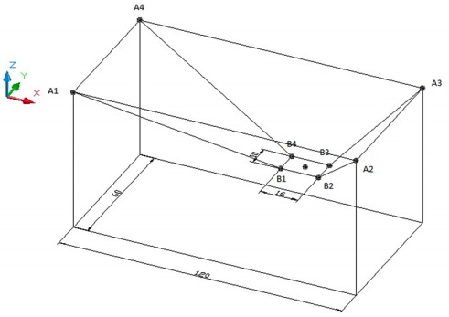
Fonte: [3]

Essa estrutura robótica vem sendo estudada para ser aplicada em diversas tarefas que exijam movimentos, por exemplo, movimentação de câmeras aéreas em estádios, transportar mercadorias em depósitos e até mesmo na agricultura, como em uma fazenda de coco para movimentação de ferramentas [10,11].
2.1 APLICATIVOS MÓVEIS

Os dispositivos móveis possibilitam a conectividade e o uso a qualquer momento, e estão mudando a maneira como o mundo se conecta. A utilização deles se tornou indispensável para grande parte da população [12]. Antigamente os aparelhos eram fabricados para propósitos específicos, rádios para ouvir rádio, telefones para fazer ligações para outros telefones, vídeo game para jogos, painéis de controle para controlar equipamentos, e assim por diante [13]. Os sistemas operacionais permitem a instalação de vários aplicativos para diversos fins e aplicabilidade, inclusive possibilita o controle de equipamentos, tanto de forma local como através da Internet, esse segundo, amplamente utilizado em IoT (Internet of Things, em tradução livre, Internet das coisas) [14,15].
Os modelos de smartphone e tablets estão se tornando cada vez mais poderosos no quesito processamento, com maior capacidade de armazenamento e comunicação, além disso, esses dispositivos permitem uma interação muito avançada com o conteúdo apresentado [12,16]. Desta forma, os aplicativos de dispositivos móveis podem, por exemplo, tornar o controle de equipamentos mais simples que em grandes painéis de controles. As plataformas mais utilizadas atualmente para esses dispositivos são Android e iOS.

2.1.1 Android

Dentre as plataformas operacionais dos dispositivos móveis, a plataforma Android está entre as mais utilizadas nos celulares e tablets. Um conjunto formado por empresas como o Google, Motorola, LG e Samsung, criaram um grupo chamado OHA (Open Handset, em tradução livre, aparelho aberto), que foi criado com o intuito de padronizar uma plataforma de código aberto e livre para celulares [17].
Em 2007 a OHA anunciou a plataforma Android, desde então a empresa lançou um ambiente de desenvolvimento para que desenvolvedores criassem aplicativos para seu ambiente, dando uma maior usabilidade para os dispositivos. As aplicações dessa plataforma são desenvolvidas nativamente utilizando uma das linguagens de programação mais comum do mercado: a linguagem de programação orientada a objetos Java [12].

2.1.2 iOS

O sistema operacional iOS da empresa Apple se destaca como uma das principais plataformas de desenvolvimento mobile do mercado. A primeira versão do dispositivo móvel da Apple, o iPhone, foi lançada em 2007, durante o WWDC (Apple Worldwide Developers Conference, em tradução livre, conferência mundial de desenvolvedores da Apple), um evento organizado pela empresa para desenvolvedores. Os dispositivos da Apple sempre foram sinônimos de qualidade, famosos pelo bom conjunto de hardware, que garante um ótimo desempenho geral do sistema [18].
O IDE (Integrated Development Environment, em tradução livre, ambiente de desenvolvimento integrado) oficial da Apple é o Xcode. Com ele é possível optar por desenvolver em duas linguagens, Objective-C e Swift. Objective-C foi criada utilizando como base a sintaxe da linguagem C ANSI e nos conceitos de Smalltalk, linguagem antiga que inspirou as linguagens mais populares da atualidade. Já a Swift, veio como um substituto para o desenvolvimento de aplicações para os produtos da Apple, ela foi lançada no WWDC 2014. Apresentada como uma linguagem moderna, seu objetivo é deixar o desenvolvimento mais simples e produtivo, atraindo novos desenvolvedores para a plataforma [18].
O iOS é um sistema exclusivo para produtos Apple, não sendo possível o uso em aparelho de outros fabricantes, situação que não ocorre no Android, onde é possível a utilização em aparelhos de diversas marcas [19].

2.2 MICROCONTROLADORES

Microcontrolador é um circuito integrado composto pelas partes básicas de um microcomputador: microprocessador, memória e portas de entrada e saída [20].
Um dos projetos que mais se destacam entre as plataformas de desenvolvimento de sistemas embarcados é o Arduino, que desde 2005 onde iniciou-se o Arduino Project (em tradução livre, projeto Arduino) passou a ser sucesso de vendas e tornou-se muito popular, com uma marca de mais de um milhão de dispositivos comercializados. As vantagens que fazem esse projeto ser tão utilizado é que é um projeto open source e possibilita a criação de projetos usuais de forma rápida e fácil, desta forma, até mesmo pessoas que não são da área técnica tem a capacidade de desenvolver projetos básicos em pouco tempo. Além disso, usuários do mundo todo utilizam a plataforma e divulgam seus projetos detalhadamente, facilitando ainda mais para as pessoas que estão começando. A IDE do Arduino é gratuita e possibilita o desenvolvimento para seus dispositivos e até para dispositivos de terceiros, como é o caso do ESP8266 [21].
O ESP8266 é um microcontrolador de baixo custo produzido pela empresa Espressif Systems que possui como grande diferencial o sistema de comunicação Wi-Fi. Logo, ele é muito utilizado como módulo Wi-Fi para outros controladores. Esse dispositivo possui ainda processamento próprio que permite a utilização sem um outro componente para processamento [22]. Além da conexão Wi-Fi, esses dispositivos programáveis possibilitam a adição de módulos que abrem um leque de possibilidades para comunicação, como o Bluetooth, ondas de rádio e infravermelho [23].
No mundo dos microcontroladores e principalmente em Internet das coisas, as placas que englobam processamento e facilidade de comunicação estão sendo largamente utilizadas pela sua facilidade. O módulo ESP8266 NodeMCU-12E, Fig. 4, está compreendido nesse grupo e foi projetado para o uso em IoT. Ele é um microcontrolador que possui 11 pinos de entrada e saída (I/O), conexão Wi-Fi, alimentação de 3.3 volts, e possibilita o desenvolvimento em linguagem Lua, C ou C++. A IDE Arduino também abrange esse módulo [23].

Figura 4: Módulo Wi-Fi ESP8266 NodeMcu ESP-12E
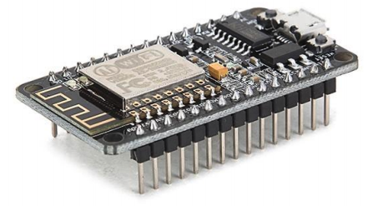
Fonte: [24]

Com esse módulo é possível fazer processamento de dados, controle de atuadores, receber dados de sensores e fazer a comunicação com outros dispositivos. Essa comunicação pode ser feita diretamente a outro dispositivo com conexão Wi-Fi ou ele pode se conectar à Internet e estar disponível na rede mundial de computadores.

3 PROCEDIMENTOS METODOLÓGICOS

Para o desenvolvimento do protótipo, que busca mostrar uma possível aplicação de um robô de cabos controlado por aplicativo em smartphone, foram utilizadas diversas áreas de estudo.
O problema surgiu devido à necessidade observada em agricultores de pequeno porte, onde o trabalho manual é muito utilizado. O robô de cabos não é algo muito comum atualmente, ele é um modelo que não está muito presente em processos industriais, por exemplo. Porém, em alguns campeonatos de jogos de futebol, pode ser observado que o robô de cabos é aplicado na movimentação de câmeras, onde o movimento ordenado dos cabos permite que uma câmera possa percorrer os mais diversos pontos de um campo de futebol. Com a percepção do modelo aplicado no esporte e o possível auxílio na agricultura, foi proposta a utilização desse robô na agricultura de pequeno porte.
As principais fases do desenvolvimento, conforme mostra Fig. 5, serão: a montagem de uma estrutura de um robô de cabos; o desenvolvimento da parte eletrônica do robô; a programação do microcontrolador e programação de um aplicativo para smartphone iOS.

Figura 5: Fluxograma de funcionamento do protótipo
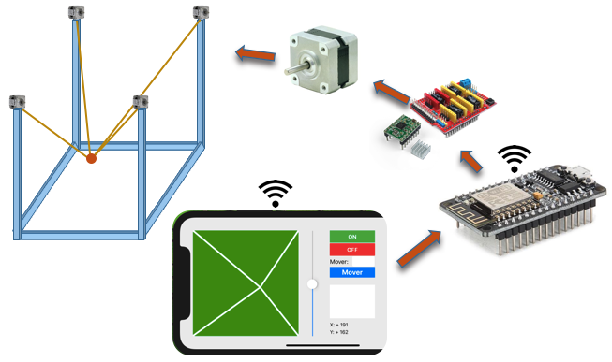
Fonte: Do autor (2018)
O funcionamento básico do projeto ocorre a partir do controle por meio de aplicativo de smartphone, que mostrará uma interface gráfica amigável para seleção das posições, fará os cálculos e enviará o posicionamento de cada motor por meio de conexão Wi-Fi. O controlador por sua vez, tem a função de gerar uma rede Wi-Fi, receber as posições dos motores e enviar os comandos para os motores de passos fixados na estrutura. Esse controle das posições de cada motor permite que os cabos sejam enrolados e desenrolados de forma organizada, possibilitando o posicionamento de um objeto em qualquer ponto da área que compreende os motores.

3.1 APLICATIVO PARA SMARTPHONE

Para a interação com o protótipo de robô de cabos, optou-se por desenvolver um aplicativo para smartphone, que consegue se comunicar com outros dispositivos via Wi-Fi e permite o desenvolvimento de aplicativos com uma interface amigável.
O aplicativo foi desenvolvido para smartphones com sistema operacional iOS, utilizando a IDE Xcode com a linguagem de programação Swift. Essas escolhas foram feitas pela qualidade de desempenho desses aparelhos, e, também, pela facilidade e documentação que a linguagem disponibiliza.
Inicialmente pesquisas foram feitas para desenvolver uma interface gráfica intuitiva, que possibilitasse selecionar a posição de um objeto em um quadro, simulando a posição do protótipo, com isso, a tela da Fig. 6 foi desenhada no programa de desenvolvimento.

Figura 6: Interface do aplicativo para smartphone
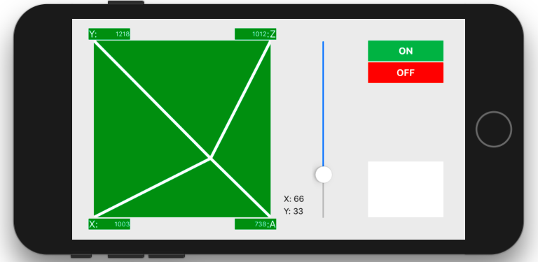
Fonte: Do autor (2018)
Para o aplicativo, poucos componentes foram utilizados, basicamente: uma ImageView, componente que permite desenhar linhas com base em posições, como um quadro; um Slider, componente utilizado para selecionar um valor dentro de um limite estabelecido; botões, para designar comandos; uma WebView, componente que permite mostrar páginas da internet e fazer requisições HTTP; além de outros componentes para mostrar descrições e valores.
O aplicativo foi chamado de RobotCable, com ele é possível selecionar a posição tocando no quadro verde mostrado na Fig. 6, e a altura no componente Slider. Os botões nomeados como “ON” e “OFF”, são responsáveis por enviar comando para ligar e desligar os motores do protótipo.
Para a conexão com o protótipo, o aparelho celular deve estar conectado à rede Wi-Fi gerada pelo controlador, após a conexão os comandos são enviados para o protótipo permitindo o controle.

3.1.1 Cálculos

Os cálculos para determinar a posição dos motores são todos feitos no aplicativo e não no microcontrolador. Essa decisão foi tomada devido à grande capacidade de processamento dos smartphones atuais.
Inicialmente adotou-se que o tamanho do quadro no aplicativo seria 300x300, essa unidade de medida é definida pela ferramenta. Com base nesse quadro e com o ponto obtido pelo toque nele, é possível adquirir uma coordenada (x,y). Essa coordenada é utilizada para desenhar as retas das extremidades até o ponto e também para fazer os cálculos.
Para solucionar os problemas matemáticos envolvidos no problema, foi aplicado principalmente a trigonometria, criando equações para determinar o tamanho de uma reta. Conforme mostra a Fig. 7, todas a retas da imagem formam triângulos com as extremidades do quadro, isso permite calcular a hipotenusa do triângulo, que representa a distância entre a extremidade e ponto que liga as retas.

Figura 7: Triângulos utilizado para cálculo das retas.
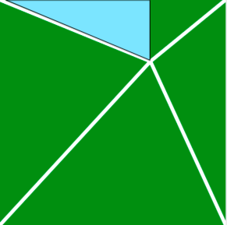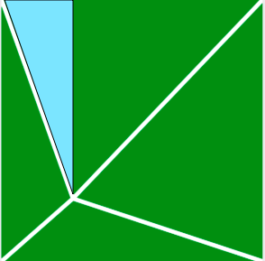
Fonte: Do autor (2018)

Esse cálculo feito com base no plano ainda não pode ser enviado como dimensão correta para o protótipo, pois a altura selecionada não está sendo levada em consideração. Para um modelo 3D, e para ter a dimensão mais próxima da correta, foi feito um novo cálculo semelhante ao anterior, porém utilizando a dimensão da reta encontrada e a altura selecionada no componente de altura.

3.1.2 Envio de dados

Os dados são enviados sempre que ocorre uma mudança de posição ou altura, ou ainda quando tocado nos botões que ligam e desligam os motores. Após todos os cálculos efetuados com essas mudanças, é obtido o comprimento das quatro retas, e esses são os valores que são enviados ao microcontrolador.
A rede Wi-Fi gerada pelo microcontrolador, possui um endereço de IP. No caso do protótipo, foi definido o IP como 192.168.4.1. Esse endereço de rede é utilizado para enviar as informações de passos de cada motor para o microcontrolador.

3.2 CONTROLADOR

Para a conexão entre o protótipo do robô de cabos e o aplicativo, foi desenvolvido um circuito com um microcontrolador, quatro drives para controle dos motores de passos, e ainda a adaptação de um módulo que permitiu a simplificação e gerenciamentos dos motores.
3.2.1 Microcontrolador

O módulo controlador utilizado foi o ESP8266 NodeMCU ESP-12E, que além de possuir a capacidade e facilidade de um Arduino, contém em seu circuito um módulo Wi-Fi, que permite a conexão com outros dispositivos. A IDE Arduino foi a escolhida para programar o microcontrolador.
No protótipo o módulo foi programado para funcionar como servidor, gerando um ponto de acesso e recebendo comandos de dispositivos conectados a ele. Conforme demonstrado na Fig. 8, ao ligar o microcontrolador em uma fonte USB ele gera um ponto de acesso Wi-Fi, denominado “ROBOTCABLE”. Após o smartphone com o aplicativo informar senha de acesso e conectar a essa rede gerada, é possível realizar a comunicação e enviar comandos.

Figura 8: Rede Wi-Fi gerada pelo NodeMCU vista de um iPhone
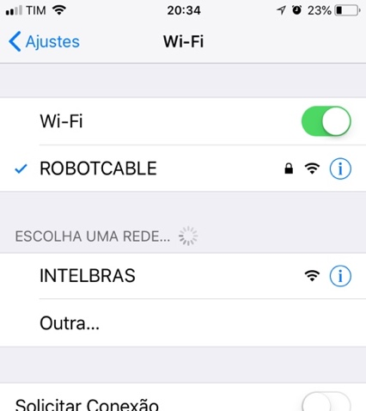
Fonte: Do autor (2018)

O algoritmo do microcontrolador foi desenvolvido para gerar uma rede, funcionando como servidor e esperando receber valores nos parâmetros de posição “motorX”, “motorY”, “motorZ” e “motorA”. Esses parâmetros correspondem aos quatro motores do robô de cabos. Além disso, o programa faz a configuração dos motores, verifica a consistência dos dados recebidos, e, caso esteja correto, envia o comando para os motores.
Os motores escolhidos são motores de passos, e tem a capacidade de ir para determinada posição precisamente. Da maneira como foi configurado, 200 passos correspondem a uma volta completa do eixo do motor, ou seja, quando é recebido o valor de 400 passos o eixo do motor dá duas voltas completas, após isso, se enviar outro comando com o valor de 200 passos, o motor gira uma volta no sentido contrário. Desta forma, os valores recebidos do aplicativo podem ser enviados diretamente para a função de comando dos motores.
A partir dos dados calculados no aplicativo, foi necessário fazer uma conversão entre as medidas no aplicativo e no protótipo. Para isso foi utilizado um fator de conversão, gerado através do relacionamento entre a quantidade de unidades no aplicativo e medida real no protótipo.

3.2.2 Controladores dos motores

Para fazer o controle do motor de passos com maior precisão e facilidade foi utilizado um driver de controle, o A4988[25]. O A4988 é projetado para trabalhar com motores passo a passo e foi escolhido por atender as necessidades do protótipo.
Um problema encontrado durante as ligações entre os componentes eletrônicos foi a quantidade de fios que seriam utilizados, tornando o circuito complexo e embaraçoso. Pensando em simplificar isso e pesquisando outros componentes, chegou-se ao módulo CNC Shield V3, um componente eletrônico desenvolvido para criação de máquinas CNC e impressoras 3D. Como ele foi projetado para ser acoplado ao Arduino, foi necessário fazer a ligação ao microcontrolador com fios externamente, mas, mesmo assim, simplificou bastante o circuito. Utilizando o módulo CNC, a conexão com a fonte para alimentar os motores ficou em apenas um ponto e a conexão com os quatro motores ficou mais organizada, isso pode ser verificado na Fig. 9.

Figura 9: Ligação entre o NodeMCU e o módulo CNC
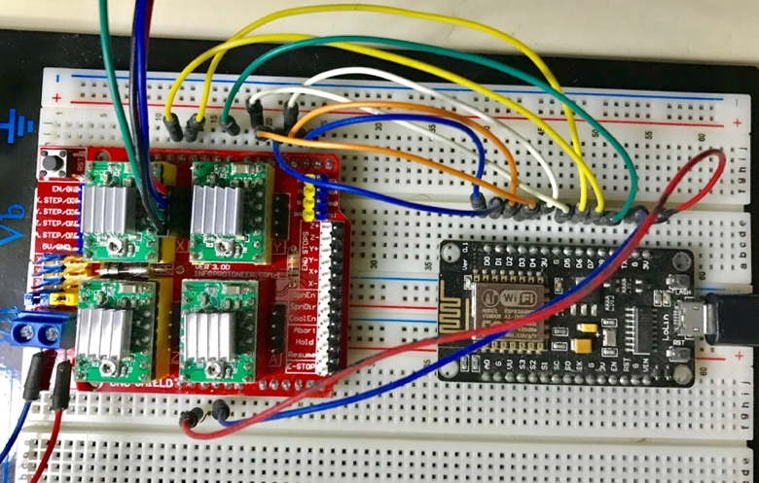
Fonte: Do autor (2018)
Para a alimentação dos motores, foi utilizando uma fonte de impressora, com capacidade de tensão de 15V e corrente de 500mA.

3.3 ESTRUTURA ROBÔ DE CABOS

A construção da estrutura foi feita em madeira, motores de passos e fios. Esse último utilizado para ligação entre os motores e o objeto a ser controlado. Os motores utilizados foram motores de passos 17HS4401, devido a sua precisão, facilidade de operação e capacidade de torque. Esse motor possui corrente nominal de 1,7 A e toque de 42N.cm[26].
A construção da estrutura iniciou com o corte das madeiras. A base principal da estrutura foi feita sobre um quadrado com o tamanho de 50 cm. Também foram cortados retângulos para fazer os pilares, com 25 cm de altura. Isso deu a base para a implementação do protótipo, conforme exibe a Fig. 10.

Figura 10: Base do protótipo construído
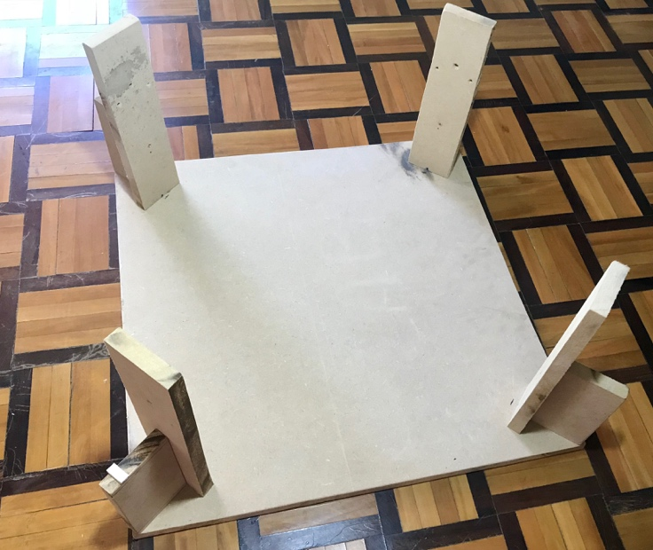
Fonte: Do autor (2018)

Para fixar o motor na estrutura foi feito um suporte, também em madeira, como mostra a Fig. 11. Essa peça, além de sustentar o motor na parte superior, foi projetada para deixar o eixo livre para receber o carretel que terá a função de enrolar e desenrolar o cabo.

Figura 11: Suporte do motor
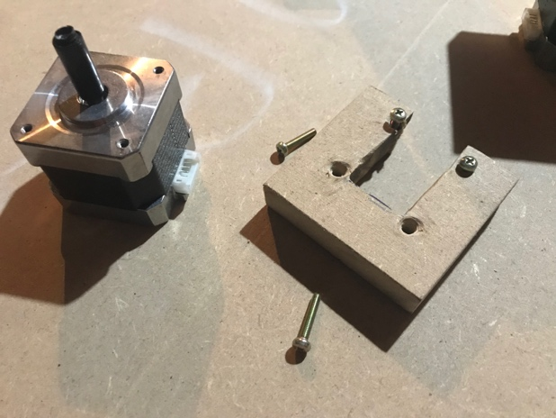
Fonte: Do autor (2018)

Após todas as peças encaixadas e parafusadas, o protótipo foi montado e adicionado linhas com um objeto central para testes. O resultado da construção da estrutura é demonstrado na Fig. 12.

Figura 12: Protótipo montado
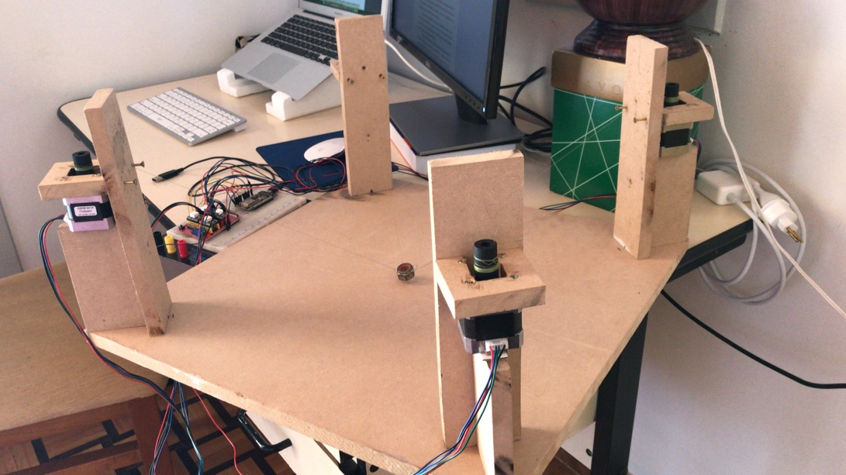
Fonte: Do autor (2018)

Para enrolar e desenrolar os cabos foi utilizado um carretel de borracha, com diâmetro de 1,50 cm. Esse diâmetro foi considerado bom pois uma volta completa corresponde a aproximadamente 4,70 cm de cabo enrolado, dando mobilidade ao objeto central com poucas voltas. Além disso, o carretel permitiu ser acoplado diretamente ao eixo do motor.

4 RESULTADO E ANÁLISE

Após realizar a construção da estrutura, desenvolver o aplicativo e o controle dos motores, testes foram realizados para validar a possibilidade da aplicação na agricultura. Os testes foram feitos utilizando o transporte de uma caixa, simulando o transporte de produtos de qualquer ponto de uma área de plantio para um ponto específico. Uma outra possível aplicação do modelo seria na irrigação e aplicação de defensivos agrícolas, onde, para essa segunda utilização seria necessário fixar uma mangueira na parte superior da estrutura, algo que não foi desenvolvido. Desta forma, os testes buscaram apenas demostrar a capacidade de controle. Para o controle foi utilizado o aplicativo instalado em um smartphone iPhone 7.
Inicialmente foi necessário fazer os ajustes nos cabos do protótipo para corresponder corretamente aos comandos do aplicativo. Para isso, foi definido uma posição inicial antes de ligar o protótipo, ou seja, antes de tocar no botão “ON” do aplicativo. Para facilitar a configuração, o centro do quadro foi marcado e definido para ser esse ponto padrão, conforme indica a Fig. 13. Desta forma, os motores devem ser enrolados manualmente até que o objeto central se alinhe a esse ponto.

Figura 13: Configuração inicial do protótipo
Fonte: Do autor (2018)

No aplicativo foi necessário fazer alterações, pois no começo o evento utilizado para enviar o comando para o microcontrolador era apenas quando fosse solto o toque do quadro, isto é, a posição era selecionada arrastando o dedo sobre o quadro de posição, e, quando soltasse, o comando era enviado para o protótipo atingir a posição desejada. Isso gerava um pequeno problema ao alterar a posição para pontos distantes, pois o objeto central transportado sofria uma interferência de altura e ficava suspenso por apenas dois cabos em alguns pontos do percurso, situação que pode ser observada na Fig. 14.

Figura 14: Problema de posição em longas distâncias
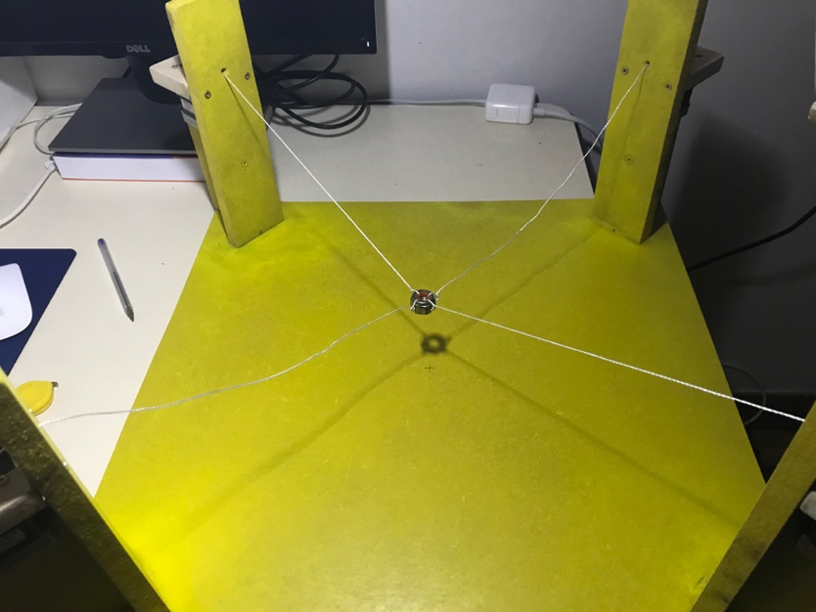
Fonte: Do autor (2018)

Para amenizar esse problema e deixar o controle mais suave, foi adicionado mais uma forma de enviar os comandos: durante a seleção da posição, ou seja, enquanto o ponto era movido para a seleção os comandos já eram enviados.
Após testes com esse novo método, observou-se que devido a quantidade de comando enviados para microcontrolador, alguns comandos eram perdidos. Com isso, o controle foi alterado novamente para o formato inicial, enviando o comando apenas no final do movimento, porém, com uma mudança que também amenizou o problema. A opção foi fazer o cálculo de uma posição média entre o ponto atual do objeto e o ponto de destino, desta forma o objeto se move sempre em dois passos, primeiro para o ponto médio e depois para o ponto final.
O aplicativo para smartphone juntamente com o controlador com conexão Wi-Fi, tornou o controle do equipamento possível e simples. O desempenho do aplicativo na realização dos cálculos e a comunicação com o microcontrolador, possibilitaram que o controle fosse feito basicamente em tempo real. Além disso, os componentes utilizados e desenvolvidos mostraram uma rápida resposta aos comandos, benefícios da linguagem e equipamento utilizado. A aparência da versão final do aplicativo pode ser vista na Fig. 15.

Figura 15: Visual final do aplicativo
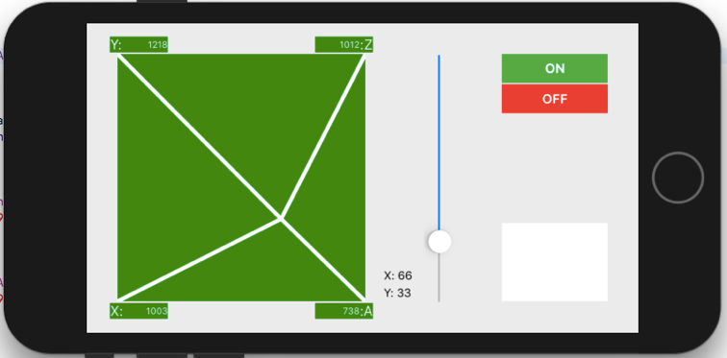
Fonte: Do autor (2018)

Conforme elucida a Fig. 16, o visual final do protótipo ficou com uma aparência amigável e se mostrou eficiente para demostrar a capacidade de deslocamento de objetos dos robôs de cabos.

Figura 16: Visual final do protótipo
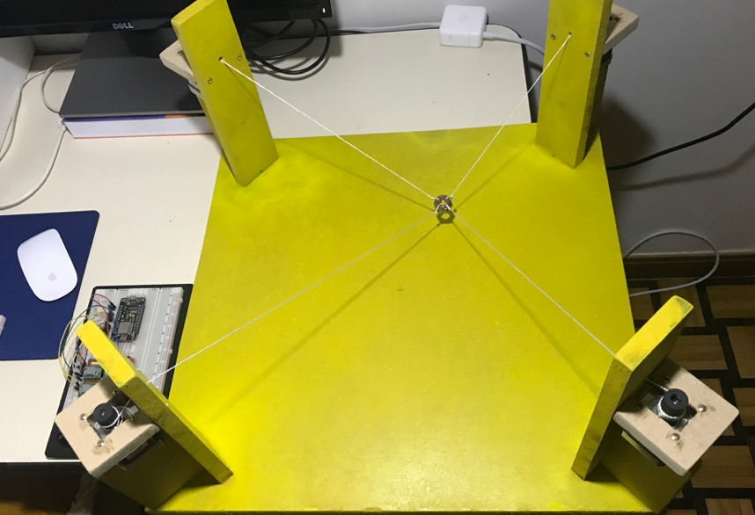
Fonte: Do autor (2018)

Um dos comportamentos do robô que se mostrou muito satisfatório, foi o controle de altura. Em todos os pontos do protótipo, ao alterar a altura no aplicativo, o protótipo teve o resultado conforme o esperado, descendo ou subindo de forma suave e sem sair da posição selecionada.
5 CONSIDERAÇÕES FINAIS

Este projeto teve como principal objeto o desenvolvimento de um protótipo de um robô de cabos controlado por aplicativo em smartphone. A construção e testes com o protótipo mostraram que ele pode ser utilizado também na agricultura, para o transporte de equipamentos e produtos. Também foi possível verificar uma das principais vantagens desse tipo de robô, que é o seu modo pouco invasivo.
O objetivo de mostrar o controle de equipamentos com aplicativo para smartphone e controlador com conexão Wi-Fi foi alcançado, pois o controle ficou simples e intuitivo, que são algumas das principais características de aplicativos. A forma de realizar o controle e os componentes utilizados e desenvolvidos, tornaram a utilização simplificada, fazendo com que mesmo pessoas que não estejam acostumadas ao uso de tecnologias consigam utilizar.
Pensando em melhorar o protótipo e adicionar ainda mais benefícios aos agricultores, para estudos futuros, um ponto bem importante a ser desenvolvido seria fazer com que o aplicativo gravasse sequências de passos em um banco de dados para reproduzir novamente. Desta forma, a aplicação, principalmente se tratando em irrigação e aplicação de defensivos, se tornaria muito mais eficiente, imaginando-se por exemplo, fazer com que o objeto a ser deslocado, no caso da irrigação um pulverizador, consiga passar em toda a plantação a uma determinada velocidade.
Durante o desenvolvimento do trabalho muitos conhecimentos puderam ser obtidos, principalmente nas áreas de programação para aplicativos móveis, programação para microcontroladores, componentes eletrônicos e aplicação prática de modelos matemáticos.

REFERÊNCIAS

[1] HACKENHAAR, Neusa Maria; HACKENHAAR, Celso; ABREU, Yolanda Vieira de. Robótica na agricultura. INTERAÇÕES, Campo Grande, pp. 119–129, jun. 2015.
[2] SANTACATARINA, Moisés Augusto; DILDA, Vanessa; LERMEN, Richard Thomas. Desenvolvimento de um robô paralelo tipo delta controlado com arduino. Revista de Empreendedorismo, Inovação e Tecnologia, vol. 3, no. 2, pp. 29–40, 2016.
[3] MARTINS, Mário Miguel. Arquitetura Robótica – Desenvolvimento de um "cable robot" para construção. Faculdade de Engenharia da Universidade do Porto, 2014.

[4] ROMANI, Luciana A S; MAGALH, Gabriel B; EVANGELISTA, Silvio R M. Desenvolvimento de aplicativos móveis em agricultura : Agritempo mobile. X Congresso Brasileiro de Agroinformática, Campinas, 2015.

[5] CORTELETTI, Daniel. Dossiê Técnico: introdução à programação de microcontroladores Microchip PIC. Senai, Rio Grande do Sul, 2016.

[6] KUMAR, G. Aravinth; RAMYA, M.; RAM KUMAR, C. Wedding of robots with agriculture. 2012 3rd International Conference on Computing, Communication and Networking Technologies, ICCCNT 2012, pp. 26–29, jul. 2012.

[7] INAMASU, Ricardo Y; BERNARDI, Alberto C De Campos. Agricultura de Precisão. Agricultura de Precisão: resultados de um novo olhar, São Carlos, pp. 21–33, 2014.

[8] NUNES, Wilgo Moreira. Desenvolvimento de uma estrutura robótica paralela atuada por cabos para reabilitação dos movimentos do ombro. Universidade Federal de Uberlândia, 2012.

[9] XIMENA, González Álvarez Natalia. Desarrollo de un entorno de simulación para un robot paralelo activado por ocho cables. Universidad PoliTécnica Salesiana, 2017.

[10] NARAYANAN, Thejas; et al. A cable driven parallel robot for coconut farm. 2017 International Conference on Advances in Computing, Communications and Informatics, ICACCI 2017, pp. 864–870, jan. 2017.

[11] WANG, Xiaolong; BHATTACHARYA, Subhrajit. A Topological Approach to Workspace and Motion Planning for a Cable-Controlled Robot in Cluttered Environments. IEEE Robot. Autom. Lett., vol. 3, no. 3, pp. 2600–2607, 2018.

[12] AQUINO, Juliana França Santos. Plataformas De Desenvolvimento Para Dispositivos Móveis. Pontifícia Universidade Católica do Rio de Janeiro, Rio de Janeiro, 2007.

[13] OLIVEIRA, Leandro Ramos de; MEDINA, Roseclea Duarte. Desenvolvimento de objetos de aprendizagem para dispositivos móveis: uma nova abordagem que contribui para a educação. J. Chem. Inf. Model., vol. 53, no. 9, pp. 1689–1699, 2013.

[14] EVANS, Daves. A Internet das Coisas Como a próxima evolução da Internet está mudando tudo. Cisco, pp. 1–13, 2011.

[15] LUQUETTI, Leandro; et al. Desenvolvimento de Aplicações para Dispositivos Móveis : Tipos e Exemplo de Aplicação na plataforma iOS. pp. 25–28, 2015.

[16] PAULINO, Romeiro. Conteúdo digital interativo para tablets -iPad : uma forma híbrida de conteúdo digital. pp. 91–106, 2013.

[17] LECHETA, Ricardo R. Google Android: Aprenda a criar aplicações para dispositivos móveis com o Android SDK. 3ª.ed. São Paulo, 2013.

[18] LECHETA, Ricardo R. Desenvolvimento para iPhone e iPad. 3 ed. São Paulo, 2014.

[19] SARTORELI, Carlos Eduardo; KUCHAUSKI, Nairemilia Alves Uno. Comparativo Entre Ios, Android e Windows Phone. Presidente Prudente-SP, 2013.

[20] GIMENEZ, Salvador Pinillos. Microcontroladores 8051. São Paulo, 2005.

[21] McRoberts, Michael. Arduino Básico. 2 Ed. São Paulo, 2015.

[22] OLIVEIRA, Ricardo Rodrigues. Uso Do Microcontrolador Esp8266 Para Automação Residencial. p. 55, 2017.

[23] SIQUEIRA, Manuela Ferreira. Monitoramento da escalada no equipamento peg board para prova de crossfit®. Universidade Tecnológica Federal do Paraná, 2017.

[24] CAGNON, José Angelo; BORDON, Mário Eduardo; FRANCHIN, Marcelo Nicoletti. Supervision System for Water Control and Measurement in Buildings. pp. 1–5, 2017.

[25] CATÁLOGO: A4988 Microstepping Driver. Allegro MicroSystems LLC. pp. 1–22, 2014.

[26] CATÁLOGO: 2 Phase Hybrid Stepper Motor. MotionKing. p. 1106, 2012.

Graduando em Engenharia da Computação. E-mail: leandrogabriel@outlook.com
Prof. Engenharia da Computação. E-mail: vagner.rodrigues@satc.edu.br

